Как обеспечить информационную безопасность ребенка в интернете?
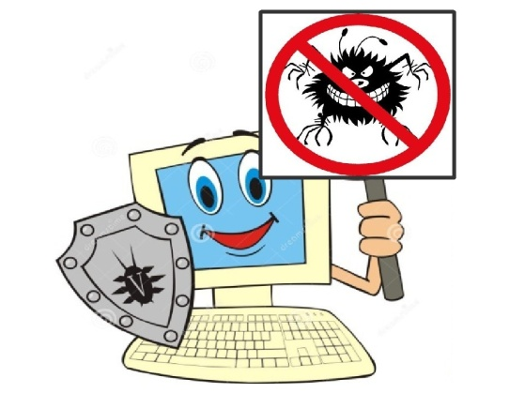
Информационная безопасность ребенка – это состояние защищенности детей, при котором отсутствует риск, связанный с причинением информацией вреда их здоровью и (или) физическому, психическому, духовному, нравственному развитию. Прежде чем ограждать ребенка от воздействия медиа-продукции, необходимо разобраться, какая именно информация может причинить ему вред:
- побуждающая детей к совершению действий, представляющих угрозу их жизни и (или) здоровью, в том числе к причинению вреда своему здоровью, самоубийству; способная вызвать у детей;
- желание употребить наркотические средства, психотропные и (или) одурманивающие вещества, табачные изделия, алкогольную и спиртосодержащую продукцию, пиво и напитки, изготавливаемые на его основе, принять участие в азартных играх, заниматься проституцией, бродяжничеством или попрошайничеством;
- содержащая информацию порнографического характера;
- отрицающая семейные ценности и формирующая неуважение к
- родителям и (или) другим членам семьи;
- обосновывающая или оправдывающая допустимость насилия и (или) жестокости либо побуждающая осуществлять насильственные действия по отношению к людям или животным;
- оправдывающая противоправное поведение;
- содержащая нецензурную брань.
Большинству родителей знакома ситуация, когда семейный просмотр кинофильма или телевизионной передачи может быть омрачен демонстрацией сцен насилия, жестокости, присутствием нецензурной брани или информации порнографического характера. Предугадать цепь событий кинофильма или транслируемой передачи практически невозможно. Попытаться закрыть ребенку глаза, уши или вовсе попросить его покинуть комнату - довольно распространенный метод оградить его от негативной информации. Однако чаще всего такие действия воспринимаются детьми как нарушение их свободы и мотивируют любыми способами добраться до запретной информации.
Принятый федеральный закон об информационной безопасности детей позволяет родителям еще до начала просмотра фильма или передачи узнать, для какого возраста рекомендован данный медиа- продукт. Итак, производитель, распространитель информационной продукции размещают знак и (или) текстовое предупреждение об ограничении ее распространения перед началом трансляции телепрограммы, телепередачи, демонстрации фильма при кино- и видео-обслуживании. Знак информационной продукции демонстрируется в публикуемых программах теле- и радиопередач, в углу кадра, за исключением демонстрации фильма, осуществляемой в кинозале. Размер знака информационной продукции должен составлять не менее 5% площади экрана, афиши или иного объявления о проведении соответствующего зрелищного мероприятия, объявления о кино- или видеопоказе, а также входного билета, приглашения.

Как уберечь ребенка от недостоверной информации?
Правило 1. Внимательно относитесь к действиям ваших детей в «мировой паутине»:
- не отправляйте детей в «свободное плавание» по Интернету. Старайтесь активно участвовать в общении ребенка с Интернет, особенно на этапе освоения;
- беседуйте с ребенком о том, что нового для себя он узнает с помощью Интернет, чтобы вовремя предупредить угрозу.
Правило 2. Информируйте ребенка о возможностях и опасностях, которые несет в себе сеть:
- объясните ребенку, что в Интернете как в жизни встречаются и «хорошие», и «плохие» люди. Объясните, что если ребенок столкнулся с негативом или насилием от другого пользователя Интернет, ему нужно сообщить об этом близким людям;
- научите ребенка искать нужную ему информацию и проверять ее, в том числе с вашей помощью;
- сформируйте список полезных, интересных, безопасных ресурсов, которыми может пользоваться ваш ребенок, и посоветуйте их использовать.
Правило 3. Выберите удобную форму контроля пребывания вашего ребенка в Сети:
- установите на ваш компьютер необходимое программное обеспечение – решение родительского контроля и антивирус;
- если компьютер используется всеми членами семьи, установите его в месте, доступном для всех членов семьи, а не в комнате ребенка;
- создавайте разные учетные записи на вашем компьютере для взрослых и детей. Это поможет не только обезопасить ребенка, но и сохранить ваши личные данные;
- регулярно отслеживайте ресурсы, которые посещает ваш ребенок. Простые настройки компьютера позволят вам быть в курсе того, какую информацию просматривал Ваш ребенок.

Интернет-источники:
- https://sch950sv.mskobr.ru/files/informac_bezopasnost_detej.pdf
- https://nsportal.ru/detskiy-sad/raznoe/2018/02/20/informatsionnaya-bezopasnost-doshkolnika

